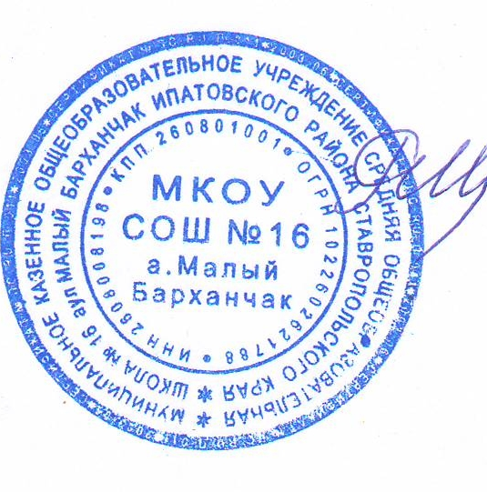
Одобрено Утверждено приказом № 167 педагогическим советом от 30.08. 2021г.
Протокол №1 Директор МКОУ СОШ №16
аул Малый Барханчак
от 30. 08 . 2021г. ____________ И.Н.Ромаева

ГОДОВОЙ КАЛЕНДАРНЫЙ
ГРАФИК РАБОТЫ МКОУ СОШ №16 аул Малый Барханчак
на 2021-2022 учебный год

1 четверть:  01.09.2021г. -30.10.2021 г. | Осенние каникулы:  31.10.2021г. -06.11.2021г. (7 дней)  каникулы для первоклассников  29.10.2021г. -06.11.2021г. (9 дней)
2 четверть:  08.11.2021г. -30.12.2021 г. | Зимние каникулы:  31.12.2021г. -08.01.2022г. (9 дней)  каникулы для первоклассников  30.12.2021г. -08.01.2022г. (10 дней)
3 четверть:  10.01.2022г.-24.03.2022 г. | Февральские каникулы:  10.02.2022г. - 16.02.2022г. (7 дней)  каникулы для первоклассников  08.02.2022г. – 16.02.2022г. (9 дней)
3 четверть:  10.01.2022г.-24.03.2022 г. | Весенние каникулы:  25.03.2022г. - 31.03.2022г. (7 дней)  каникулы для первоклассников  23.03.2022г.-31.03.2022г. (9 дней)
4 четверть:
01.04.2022г.-30.05.2022 г.

Промежуточная итоговая аттестация обучающихся проводится по итогам освоения образовательной программы начального общего образования, основного общего образования, среднего общего образования в конце учебного года.

Сроки проведения промежуточной аттестации в МКОУ СОШ№ 16 аул Малый Барханчак в 2021-2022 учебном году

Классы | Сроки
1-4 классы | 20.04.2022 г. по 20.05.2022г.
5-8,10 классы | 20.04.2022 г. по 20.05.2022г.
9,11 классы | 20.04.2022 г. по 20.05.2022г.

